**【38101　外幣轉帳】**

**壹、交易介紹**

|  |  |
| --- | --- |
| 原交易代號 | 原交易名稱 |
| N823 | 轉帳(外幣) |
| NA26 | 台幣無摺轉帳支出 |
| SA18 | 外幣轉帳 |
| SA26 | 台幣無摺轉帳支出 |
| SA27 | 台幣支存轉帳支出 |
| SA28 | 外幣轉帳支出 |
| T808 | 轉帳(外幣) |
| T823 | 轉帳(外幣) |
| TA18 | 外幣轉帳 |
| TA26 | 台幣存摺轉帳支出 |
| TA27 | 台幣支存轉帳支出 |
| TA28 | 外幣轉帳支出 |

‧整合原交易如上。

‧提供外匯經辦承做外幣轉帳及水單申報交易。

**貳、執行路徑**

外匯→轉帳→外幣轉帳

**參、操作及業務規則說明**

**一、外幣轉帳(外存互轉為例)：**

借方選擇「扣款來源」3.帳戶扣款、「授扣/取條」及「有摺/無摺」後，輸入「轉出金額」、「幣別」，貸方選擇「入帳方式」3.存入帳號，輸入「轉入帳號」(系統自動發查取得戶名及統一編號)、 「幣別」、「轉入金額」及「存款人資料」，匯率需借貸方幣別皆輸入後才可點選【38102_0】取得，若有議價則可輸入議價編號後按【38102_0】取得，若無議價則引入牌告匯率，取得匯率後可點擊【計算轉入金額】按鈕會自動計算貸方轉入金額，【計算轉出金額】操作方式則反之，借貸方欄位輸入完畢後，請點擊【下一步】進行申報作業。

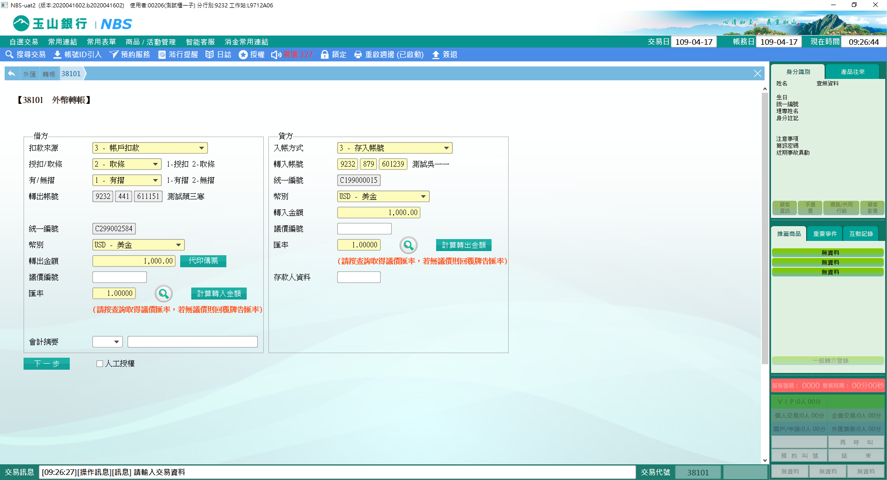

系統連動展開下方申報水單畫面，依上方借貸方的資料自動產生申報水單項目，同時將上方的統一編號資料自動帶入申報人ID、戶名、身分別及出生日期欄位，確認申報人ID無誤，請輸入「受款國別」、「匯款國別」，點擊【執行】進行申報作業。

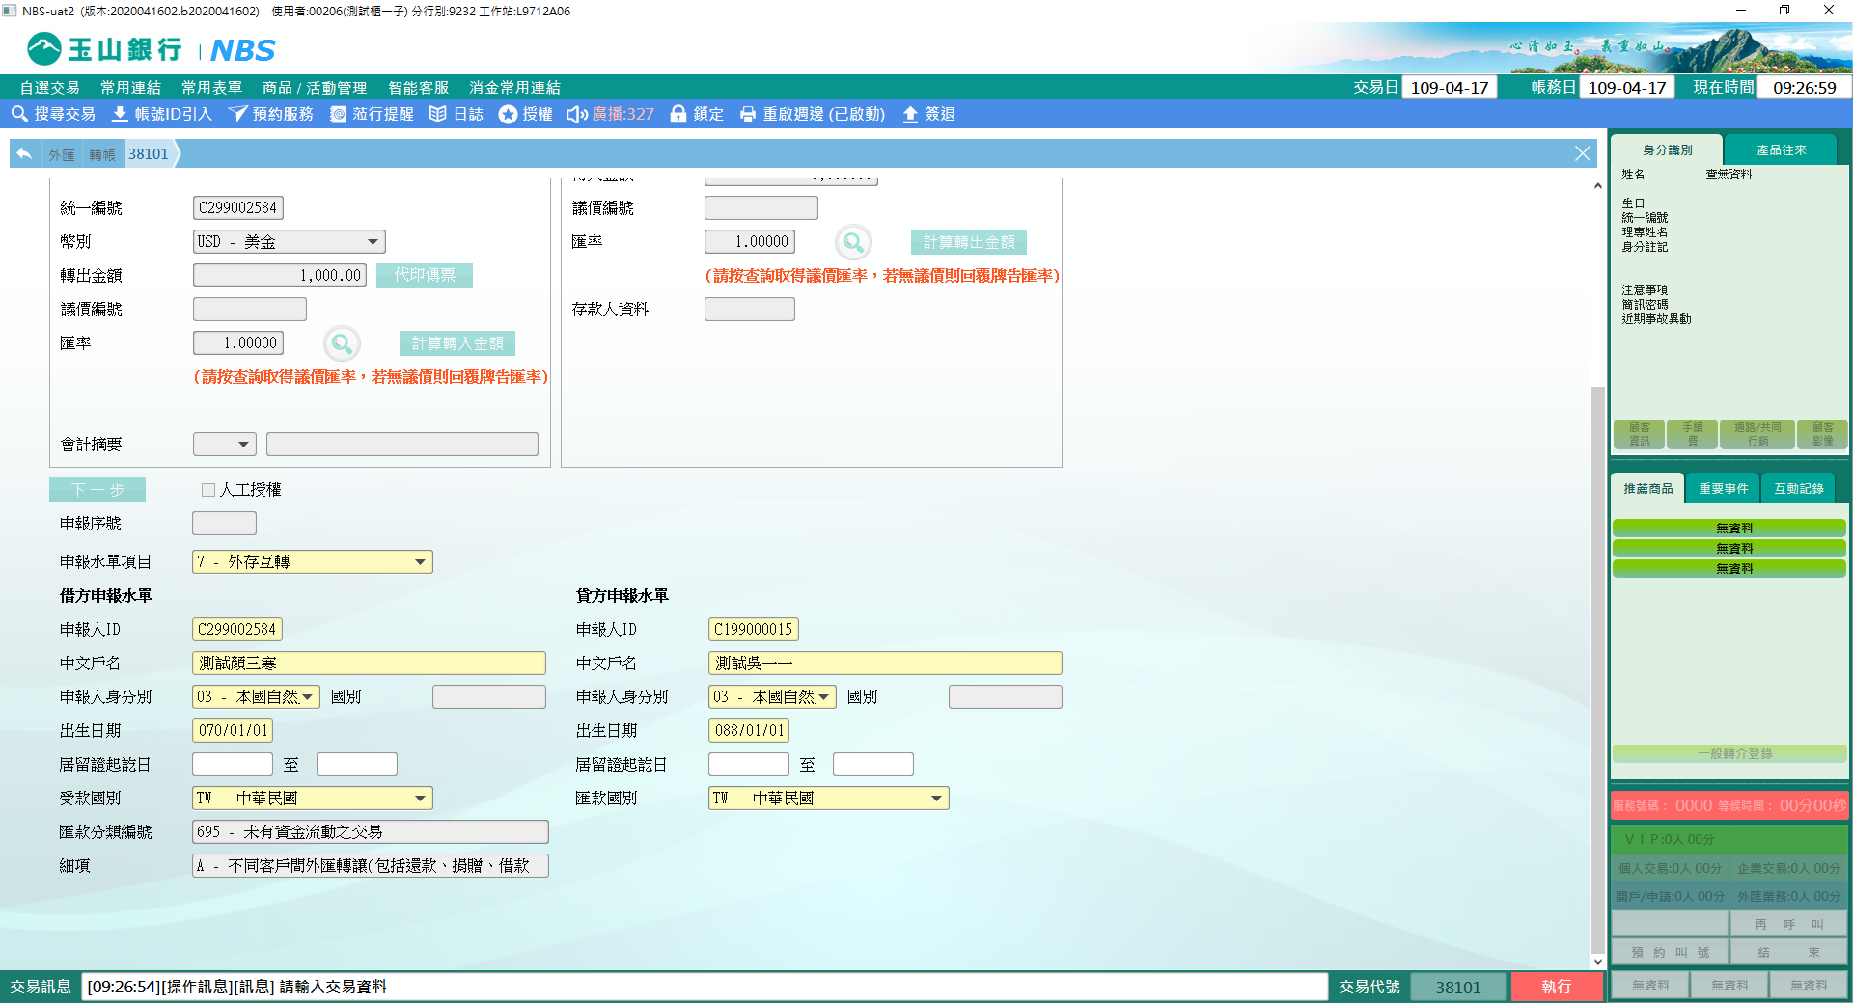

交易完成後，交易訊息列顯示「請放入外匯取款憑條」、「請放入存摺」訊息，請依指示放入傳票、存摺。

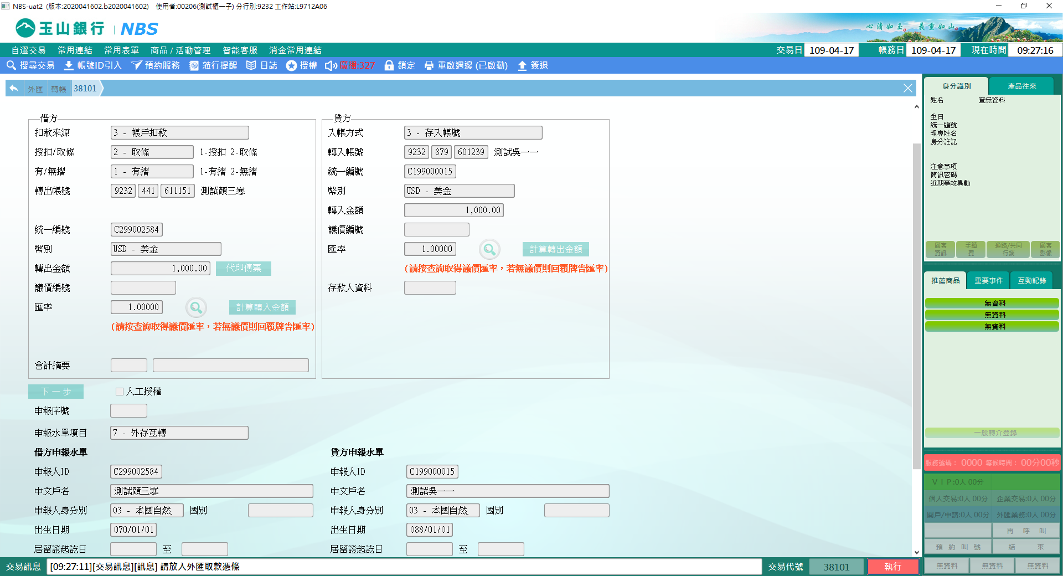

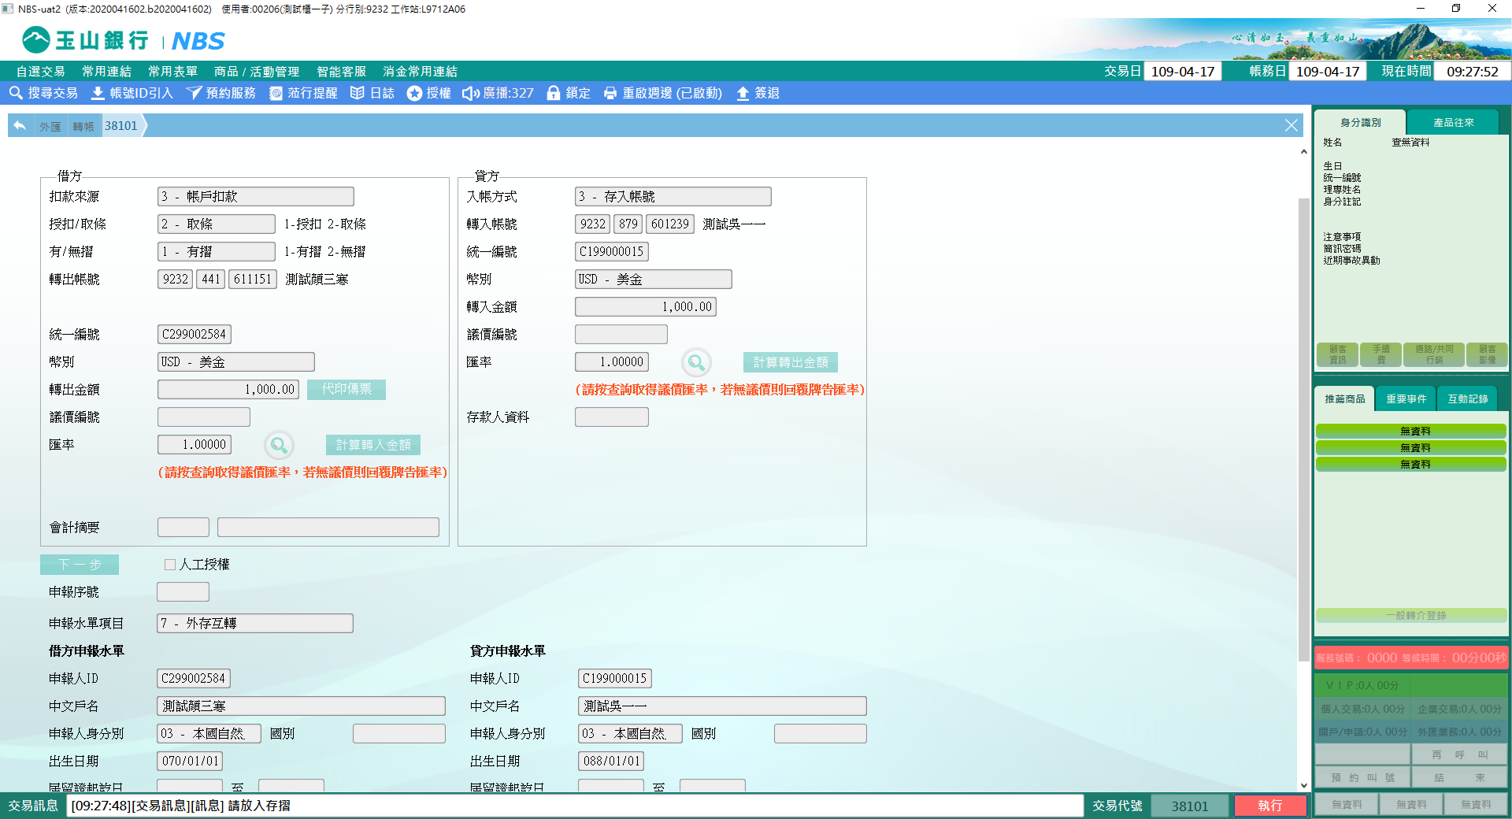

交易訊息列顯示「請放入傳票(列印水單編號)」訊息，請放入原本交易的傳票列印，此筆申報序號及水單編號會列印於驗證欄的第四行欄位。

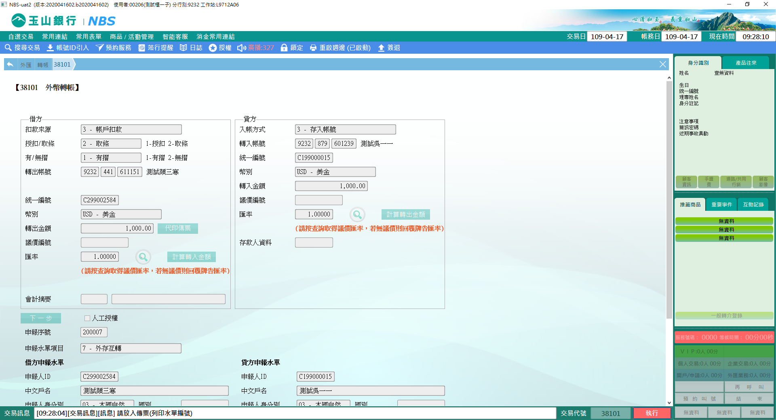

交易訊息列顯示「請放入短單」訊息，放入短單列印水單資料，此筆交易即完成。

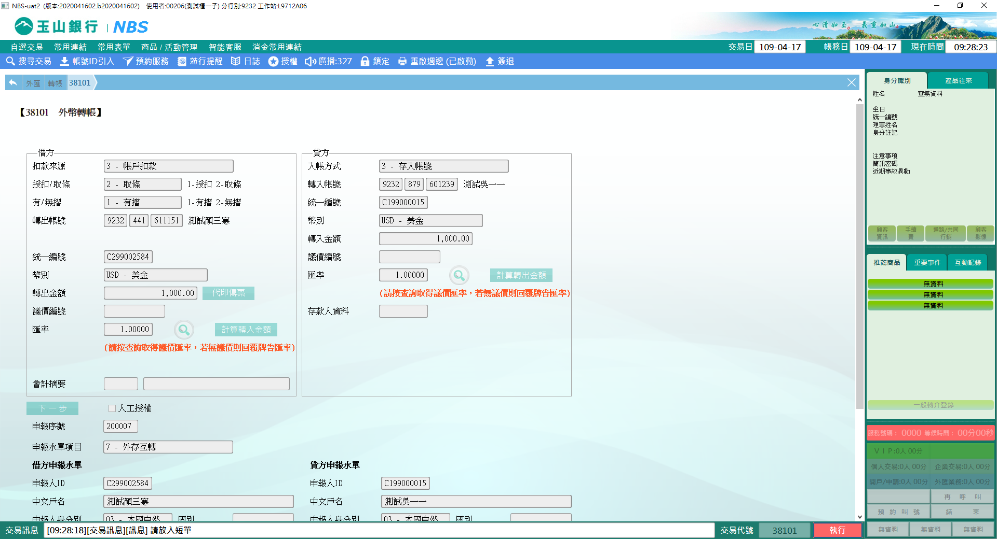

**二、此交提供其他外匯交易類別如下：**

※幣別轉換：借方扣款來源為3-帳戶扣款，貸方入帳方式為：3-存入帳號(借、貸方需為同一申報ID) (此交易類別僅0107分行及0200分行可使用) 。  
※未有資金流動-存B：

1. 借方扣款來源為2-銷多筆交易序號，貸方入帳方式為：3-存入帳號，借貸方需為同幣別。
2. 借方扣款來源為4-科目，貸方入帳方式為：3-存入帳號，借貸方需為同幣別。

**三、此交易水單申報規則如下：**

|  |  |  |  |
| --- | --- | --- | --- |
| 水單申報規則 | | | |
| 借　　　　　　　貸 | 2-入：多筆交易序號 | 3-存入帳號 | 4-科目 |
| 2-銷：多筆交易序號 | 免申報 | 未有資金流動-存B | 免申報 |
| 3-帳戶扣款 | 免申報 | 7-外存互轉 | 免申報 |
| 4-科目 | 免申報 | 未有資金流動-存B | 免申報 |

※特殊情境：

1. 當借方2-銷：多筆交易序號、貸方2-入：多筆交易序號的情境，本交易無法執行，請改至【46304變更多筆交易序號】執行。
2. 當借方「科目」及貸方「科目」皆輸入596時，此為資金運送，請改至【46206聯行資金運送】執行。

**肆、權限限制**

　　無。